**МИНИСТЕРСТВО ОБРАЗОВАНИЯ И НАУКИ РЕСПУБЛИКИ ТАТАРСТАН**

**Методическое объединение специалистов**

**постинтернатного сопровождения выпускников детских домов**

**Республики Татарстан**

**Информационно – аналитический материал**

по итогам II заседания методического объединения специалистов

постинтерантного сопровождения выпускников детских домов

Республики Татарстан

**Использование механизмов межведомственного взаимодействия**

**в ходе осуществления постинтернатного сопровождения**

**выпускников детских домов – нанимателей**

**жилых помещений специализированного жилищного фонда**

**Республики Татарстан (согласно их индивидуальным картам)**



PE00898_PE00898_PE00898_**2016 год**

**МИНИСТЕРСТВО ОБРАЗОВАНИЯ И НАУКИ РЕСПУБЛИКИ ТАТАРСТАН**

**Методическое объединение специалистов**

**постинтернатного сопровождения выпускников детских домов**

**Республики Татарстан**

**Информационно – аналитический материал**

по итогам II заседания методического объединения специалистов

постинтерантного сопровождения выпускников детских домов

Республики Татарстан

**Использование механизмов межведомственного взаимодействия**

**в ходе осуществления постинтернатного сопровождения**

**выпускников детских домов – нанимателей**

**жилых помещений специализированного жилищного фонда**

**Республики Татарстан (согласно их индивидуальным картам)**

PE00898_

PE00898_PE00898_

**2016 год**

Рекомендовано к публикации отделом опеки, попечительства и педагогической поддержки Министерства образования и науки Республики Татарстан

**Ответственный за выпуск:**

О. П. Константинова, директор ГБУ «ЦССУ г. Бугульмы»

**Составители:**

З. В. Мусабирова, начальник отдела опеки, попечительства и педагогической поддержки Министерства образования и науки Республики Татарстан

С. Г. Бегунова, старший специалист 1 разряда отдела научно-технической политики Министерства образования и науки Республики Татарстан

Е. В. Шириева, председатель методического объединения специалистов постинтерантного сопровождения выпускников детских домов Республики Татарстан

Информационно – аналитический материал по итогам II заседания методического объединения специалистов постинтерантного сопровождения выпускников детских домов Республики Татарстан. - Бугульма: ГБУ «ЦССУ г.Бугульмы» РТ, 2016.-17с.

Информационно – аналитический материал адресуется специалистам для работы по сопровождению выпускников интернатных учреждений и выпускников из замещающих семей: руководителям учреждений для детей-сирот и детей, оставшихся без попечения родителей и центров содействия семейному устройству, педагогам - психологам, социальным педагогам, юристам. Также специалистам отделов опеки и попечительства муниципальных районов Республики Татарстан. Изложенный материал представляет собой обобщение работы методического объединения специалистов постинтернатного сопровождения выпускников Республики Татарстан и мониторинг практической работы служб постинтернатного сопровождения выпускников в реализации программы по обеспечению жилыми помещениями лиц из числа детей – сирот и детей, оставшихся без попечения родителей Республики Татарстан в 2016 году. Практические материалы дают возможность анализировать работу по сохранности и ликвидации задолженностей перед жилищно-коммунальными службами выпускников, проживающих в жилых помещениях специализированного жилищного фонда Республики Татарстан и внедрять эффективные и результативные методы по их ликвидации. Изучение опыта коллег позволит совершенствовать социально - юридические, психолого - педагогические методики по постинтернатному сопровождению выпускников детских домов.

◦Министерство образования и науки

Республики Татарстан, 2016

◦ ГБУ «ЦССУ г. Бугульмы», 2016

**Реализация плана**

**методического объединения специалистов постинтеранатного**

**сопровождения выпускников детских домов Республики Татарстан**

**на 2 полугодие 2016года**

***Председатель методического объединения***

***заместитель директора ГБУ «ЦССУ г. Бугульмы»***

***Елена Витальевна Шириева***

Методическое объединение специалистов постинтернатного сопровождения выпускников детских домов Республики Татарстан создано 8 апреля 2016 года. На базе ГБУ «Альметевский детский дом» состоялось первое заседание методического объединения, где были выбраны председатель, секретарь и Совет методического объединения. Разработано Положение методического объединения, которое Министерство образования и науки РТ утвердило 16 июня 2016 года. Разработан план работы на 2 полугодие 2016года. С предложениями в разработке плана приняли участие специалисты служб постинтернатного сопровождения выпускников Альметьевского, Чистопольского детских домов и Приволжского детского дома г. Казани.

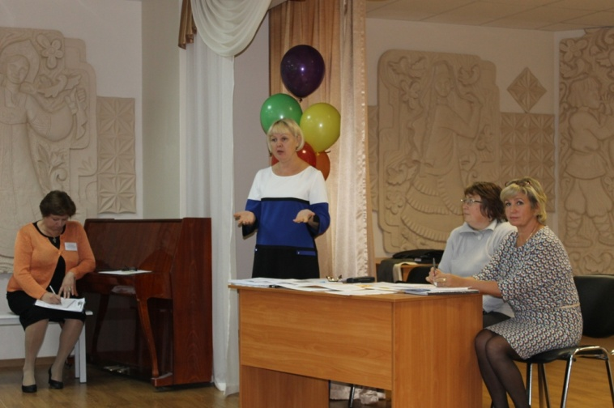В настоящее время осуществляется деятельность согласно плану работы.Разработан буклет методического объединения специалистов постинтернатного сопровождения выпускников РТ, где обозначены цель, задачи, функции и структура управления. Также представлен список членов Совета методического объединения и контактная информация представителей отдела педагогической поддержки Министерства образования и науки РТ, председателя и секретаря методического объединения.

Для мониторинга отслеживания обеспеченности служб постинтеранатного сопровождения выпускников соответствующими кадрами, создана база данных учреждений и специалистов, работающих по постинтернатному сопровождению выпускников в Республике Татарстан. В 13 службах работает 37 специалистов. Из них:

Социальные педагоги – 15 чел.

Педагоги-психологи – 12 чел.

Юристы – 10 чел.

Обозначен стаж работы сотрудников.

Диаграмма «Стаж работы специалистов» показывает, что:

От 4 недель до 12 месяцев – 5 чел.

От 1 до 2 лет – 13 чел.

От 3 до 5 лет – 10 чел.

Свыше 6 лет – 9 чел.

На основании полученной информации, создана база данных молодых специалистов в количестве 18 человек, проработавших менее 2 лет, которым нужна поддержка, профессиональная помощь, координирование работы не только со стороны методического руководства, но и наставников из числа опытных специалистов. Специалистов, проработавших в системе сопровождения выпускников свыше 6 лет - 9 человек. Это сотрудники, которые внесли огромный вклад с момента образования служб постинтератного сопровождения выпускников, наработали большой профессиональный опыт, в совершенстве владеют навыками и методиками работы с лицами из числа детей – сирот и детей, оставшихся без попечения родителей. Они являются базовой основой методического объединения и могут быть наставниками для начинающих специалистов.

В июне 2016 года ГБУ «ЦССУ г. Бугульмы» издали информационный сборник по деятельности Служб постинтернатного сопровождения выпускников Республики Татарстан. В сборнике собраны информационные, нормативные и обобщающие опыт материалы межведомственного взаимодействия специалистов и учреждений для оперативной и эффективной работы по оказанию помощи выпускникам. Для обобщения опыта работы с выпускниками на сайтах учреждений должны быть открыты рубрики «Постинтернатное сопровождение выпускников». Для демонстрации положительного образа жизни наших выпускников и их семей рекомендуется открыть подрубрику «Жизнь после детского дома: учёба, работа, семья».

Клубная деятельность одна из эффективных форм объединения и сопровождения бывших детдомовских детей. На территории республики организованы и работают 6 клубов на базах: ГБУ «Альметьевский детский дом»; ГБУ «Чистополдьский детский дом»; ГБУ «Лениногорский детский дом»; ГБУ «ЦССУ г. Бугульмы»; ГБУ «ЦССУ г. Набережные Челны». Всем службам, которые не начали клубную деятельность, необходимо развивать это направление работы с выпускниками. Специалисты могут обмениваться опытом по разработке положения, планов, проведения занятий и мероприятий клубов. 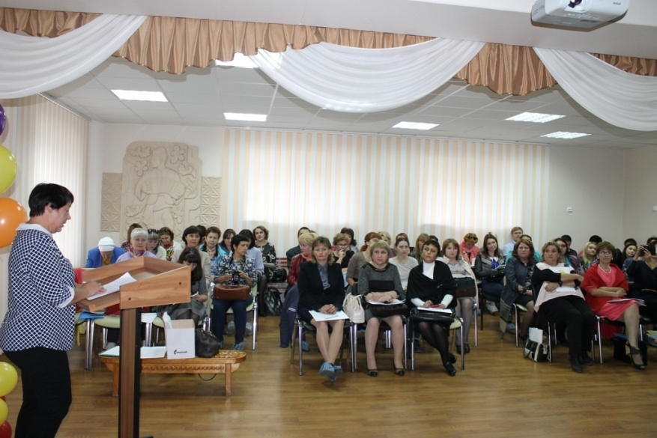

Огромный пласт работы – это деятельность членов методического объединения по содержанию и ликвидации задолженностей перед жилищно-коммунальными службами выпускников, проживающих в помещениях специализированного жилищного фонда РТ. В сентябре 2016 года ГБУ «ЦССУ г. Бугульмы» выпустило информационный сборник «В помощь специалисту», где имеются материалы, информация организационно – правовой деятельности по сохранности и ликвидации задолженностей. В сборнике размещены:

1. Типовой договор найма жилого помещения для детей-сирот и детей, оставшихся без попечения родителей, лиц из числа детей-сирот и детей, оставшихся без попечения родителей (с изменениями);

2. Проект Постановления «О порядке межведомственного взаимодействия по сопровождению лиц из числа детей-сирот и детей, оставшихся без попечения родителей, проживающих в специализированном жилищном фонде»;

3. Образцы документов для работы специалистов по жилью: акт проверки состояния жилья; требование о погашении задолженности; расписка о причине и сроках погашения долга;

4. База данных учреждений и специалистов, работающих по постинтерантному сопровождению выпускников детских домов Республики Татарстан (июнь, 2016 года)

**Мониторинг задолженностей перед жилищно-коммунальными службами**

**лиц из числа детей-сирот и детей, оставшихся без попечения родителей,**

**проживающих в помещениях специализированного жилищного фонда**

**Республики Татарстан за I, II кварталы 2016 года**

Ежеквартально члены Совета методического объединения специалистов служб постинтернатного сопровождения выпускников делают запросы в информационно - расчётные центры муниципальных районов Республики Татарстан для выявления задолженностей по оплате за коммунальные платежи выпускников, проживающих в помещениях СЖФ РТ на условиях договора найма. Информация о задолженностях отправляется на адрес: Svetlana.Begunova@tatar.ru

Сделан мониторинг задолженностей за 1, 2 кварталы 2016года.

По результатам ликвидации задолженностей за 1,2 кварталы 2016 гола, 13 учреждений, за которыми по территориальному признаку закреплены жилые объекты, раздели на 3 группы.

**Сократили долг:**

* ГБУ «ЦССУ г. Казани»
* ГБУ «Приволжский детский дом

г. Казани»

* ГБУ «Лениногорский детский дом»
* ГБУ «Нурлатский детский дом»

**Сохранили долг:**

* ГБОУ «Казанская школа – интернат №11»
* ГБУ «ЦССУ г. Набережные Челны»
* ГБУ «Чистопольский детский дом»

**Увеличили долг:**

* ГБУ «Нижнекамский детский дом»
* ГБУ «ЦССУ г. Бугульмы»
* ГБОУ «Мензелинская школа-интернат»
* ГБУ «Альметьевский детский дом»
* ГБУ «Лаишевский детский дом»
* ГБУ «Елабужский детский дом»

По анализу работы ликвидации задолженностей состоялся открытый микрофон. Члены заседания говорили о необходимости учёта количества жилых объектов, закреплённых за службами и их отдалённости. Для улучшения качества работы необходимо продолжать разрабатывать индивидуальные карты сопровождения выпускников в части снижения задолженностей и социальной адаптации.

Обсуждая результативность принимаемых мер по предоставлению, сохранности и снижению задолженностей, на методическом заседании заслушали сообщения специалистов служб о проделанной работе по сохранности жилых помещений и ликвидации долгов за 1,2 кварталы 2016 года.

**Использование механизмов межведомственного взаимодействия**

**в ходе сопровождения выпускников – нанимателей**

**жилых помещений специализированного жилищного фонда**

**Республики Татарстан**

***Заместитель директора***

***ГБУ «ЦССУ г. Бугульмы»***

***Елена Витальевна Шириева***

За ГБУ «ЦССУ г. Бугульмы» закреплены жилые объекты в 4 муниципальных образованиях: Бугульминский район п. «Восточный», Ютазинский, Бавлинский и Нурлатский районы, в которых проживают 36 выпускников. Составлен план работы по сохранности и ликвидации долгов выпускников, проживающих в помещениях специализированного жилищного фонда Республики Татарстан.

Заведён Журнал работы по ликвидации долгов выпускников, где отражается индивидуальная работа по сопровождению выпускников в части снижения задолженностей и социальной адаптации. Сформирована база неблагополучных нанимателей жилых помещений для более индивидуальной работы. Это 4 выпускника, имеющие задолженность свыше 10 тыс. рублей.

Согласно плану, выезжаем в районы 1 раз в месяц (пока не стабилизируется ситуация). Используем возможности Центра и сотрудников. Автомобиль «Газель» позволяет выезжать сразу нескольким специалистам во главе с администрацией. У двух специалистов в этих районах живут родители.

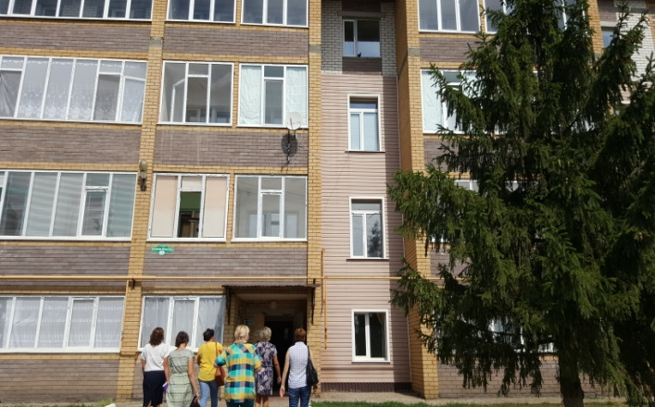В Нурлатском муниципальном районе 3 дома, 19 квартир. Отправлено письмо главе Нурлатского муниципального района с просьбой о содействии в организации специалистов района для работы по ликвидации задолженностей выпускников, проживающих в помещениях СЖФ. 10 августа 2016 года выехали в Нурлат. Отдел опеки и попечительства подготовились к встрече. Накануне вечером посетили квартиры, предупреждая проживающих о комиссии. Для более результативной работы, была собрана рабочая группа: главный специалист отдела опеки и попечительства г. Нурлат; мастер и контролёр УК ЖКХ; ведущий специалист жилищного отдела НМР; ведущий инспектор Центра занятости населения и 5 специалистов Центра.

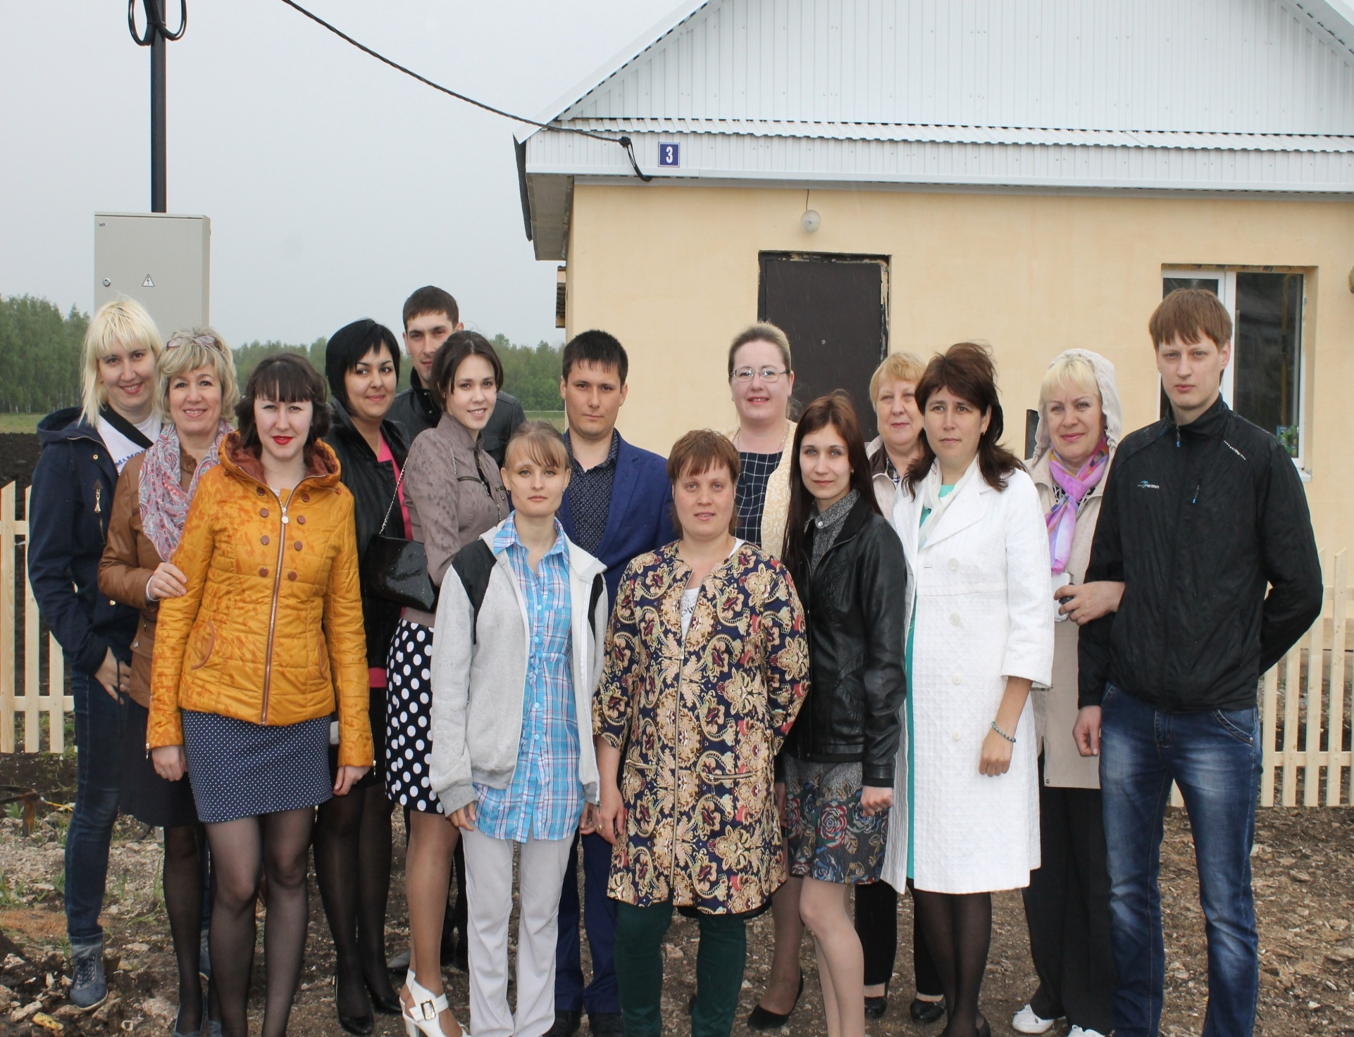Посетили 13 квартир, составлены акты проверки состояния жилья. В ходе работы беседовали с жильцами, осматривали сохранность и благоустроенность жилья. Общая картина неплохая. Выпускники в основном живут семьями с детьми, создают современный интерьер и уют. Главным вопросом было выявление и оплата долгов перед жилищно-коммунальными службами. Разбирались в каждой конкретной ситуации. Выясняли причины. В квартирах, где долг превышает 10 тыс.рублей вручили требование с предупреждением о судебном иске (3 квартиры). Шесть выпускников написали расписки, письменно подтвердив сроки оплаты. На 2 квартиры составлены акты о не проживании с подтверждением соседей. Параллельно работал специалист Центра занятости. Троим не работающим выпускникам предлагались вакансии по профессиям, консультировали о том, куда необходимо обращаться в случае поиска работы.

По жалобе жильцов из одной квартиры, выяснили, что идёт начисление по услуге «Капитальный ремонт здания». Сумма около 400 рублей в месяц. Пообещали разобраться. Изучили закон и обратились в ЕРЦ г. Нурлат. Действительно произошла ошибка. Начисления должны идти только за услугу «Текущий ремонт здания». В итоге сделан перерасчёт. В квартире №15 на ул. Комсомольской ,9 проживает сестра нанимателя. После беседы, выяснения всех обстоятельств (брат уехал на север), написана расписка. В указанный срок сестра погасила 17 тыс. рублей 1 выпускник в день работы комиссии сразу оплатил 960руб. и принёс квитанцию в отдел опеки и попечительства. Ровно через месяц юрист Центра в выходной день посетила 8 квартир, где долг более 5 тыс. руб. По факту большинства жильцов не было на месте. Оставлены требования о погашении долга. По итогам работы, на сентябрь 2016 года мы имеем 2 квартиры с долгами более 60 тыс. руб. Квартира №14 по ул. Комсомольской, 9 опечатана судебными приставами. Нами составлены 2 акта о не проживании выпускника. Место нахождения нанимателя не известно. В квартире по адресу ул. Комсомольская, 9, кв.10 проживает квартирант, утверждающий, что деньги передаёт другу нанимателя. Место жительство нанимателя не известно. Составлен акт о проживании лиц, не имеющих на то оснований, вручено требование о погашении долга.

Мы напрямую работаем с главным бухгалтером ЕРЦ, отделом опеки и попечительства г. Нурлат. Специалисты с пониманием относятся к нашим просьбам, одобряют взаимодействие. Для анализа работы, не дожидаясь окончания 3 квартала, сделали запрос о задолженностях в ЕРЦ г. Нурлат. На 6 сентября 2016 года сумма долга уменьшилась на **61241,45 руб.**

В Ютазинском районе, с. Каракашлы 1 индивидуальный дом с земельным участком и надворной постройкой. Наниматель - выпускник коррекционного учреждения. В доме практически не живёт около года. Отрезан газ из-за долга в 5 тыс. руб. Тесно сотрудничаем с председателем сельского поселения Давлетгареевым А.Р. Совместно посещали жилое помещение. С момента получения жилья ведётся индивидуальная работа. Многочисленные беседы и убеждения председателя бесполезны. На предложение работать на селе - Иван категорически отказался. Определённого места жительства нет. Изредка появляется. Обещает жить и платить. После последнего посещения в конце августа обнаружили, что теперь Иван живёт в доме. Но он не работает, еду готовит во дворе дома. В очередной раз состоялась беседа. Составлены акты, выдано требование, написана расписка. Совместно с председателем собираем документы для судебного иска.

В заключении можно сказать, что проживание нанимателей в помещениях СЖФ без задолженностей перед жилищно-коммунальными службами возможно, если работа с выпускниками будет планомерная, ежедневная, согласно «индивидуальным картам» и во взаимодействии с межведомственными структурами муниципальных образований.

**Опыт межведомственного взаимодействия**

**по работе с задолженностью за жилищно-коммунальные услуги нанимателей жилых помещений из числа детей-сирот в г. Казани**

***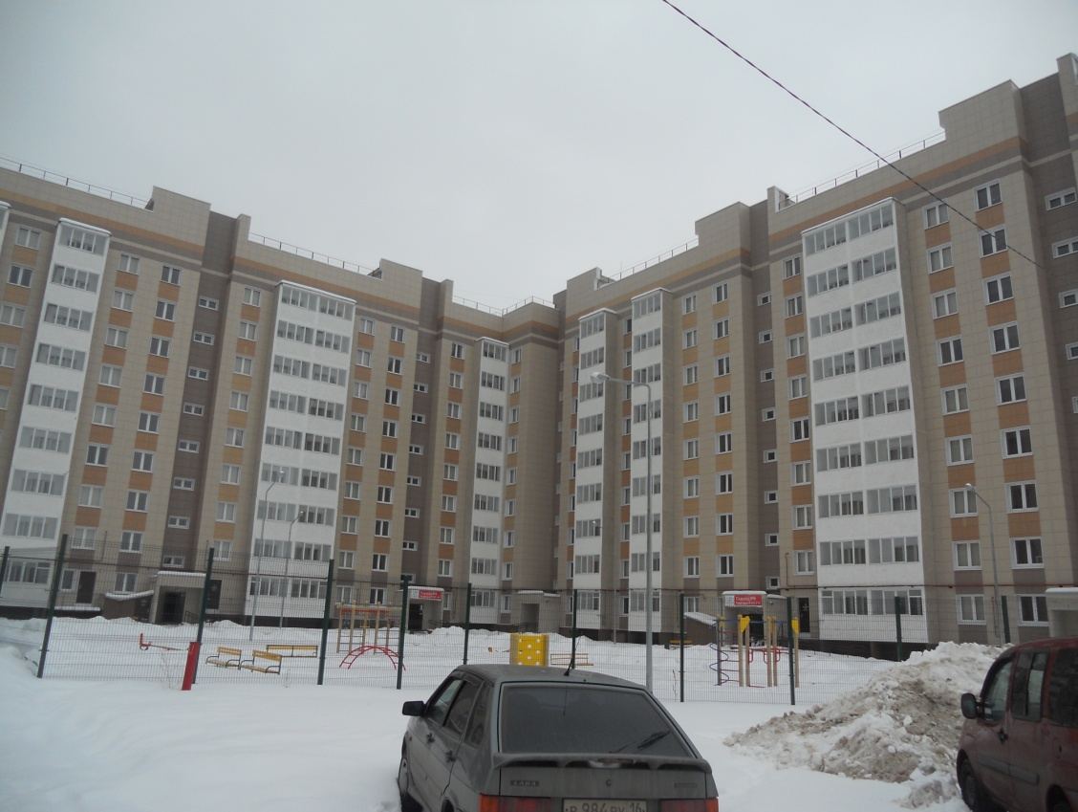Социальный педагог***

***ГБУ «ЦССУ г. Казани»***

***Гилязова Алина Ильясовна***

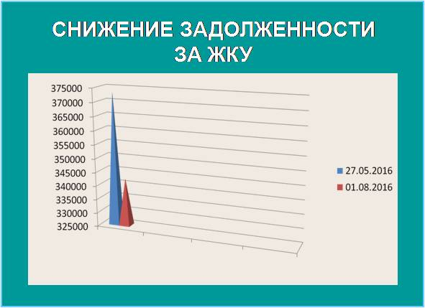Сегодня мы делимся опытом по работе с задолженностями за жилищно-коммунальные услуги нанимателей жилых помещений из числа детей - сирот на примере дома по адресу: г. Казань, ул. Привокзальная, д.50. Жильцы из числа детей-сирот заключили договоры на проживание в квартирах данного дома в ноябре 2013 года. Указанием №117 Министерства образования и науки РТ с 15.04.2016 поставлены на контроль за Центром содействия семейному устройству. За данный период сотрудниками центра были выявлены проблемы, связанные с необходимостью подключения газоснабжения, возможностью оформления постоянной регистрации в жилых помещениях, отсутствием освещения придомовой территории и нерегулярным вывозом мусора. Однако, одной из самых острых проблем с нанимателями жилья является образование задолженности по жилищно-коммунальным услугам.

Платить за квартиру обязаны все без исключения, однако, на практике должников становится все больше. Коротко хочу остановиться на основных причинах образования задолженности. Эти причины напрямую связаны с отсутствием занятости жильцов, а вследствие этого и материальной нестабильностью. При этом многие наниматели имеют несовершеннолетних детей, что также негативно сказывается на возможности оплачивать коммунальные услуги своевременно. Наш центр помогает им в решении сопутствующих проблем. Так служба постинтернатного сопровождения оказывала содействие по сбору документов для постановки безработных на учёт в Центр занятости и малоимущих в учреждение социальной защиты населения.

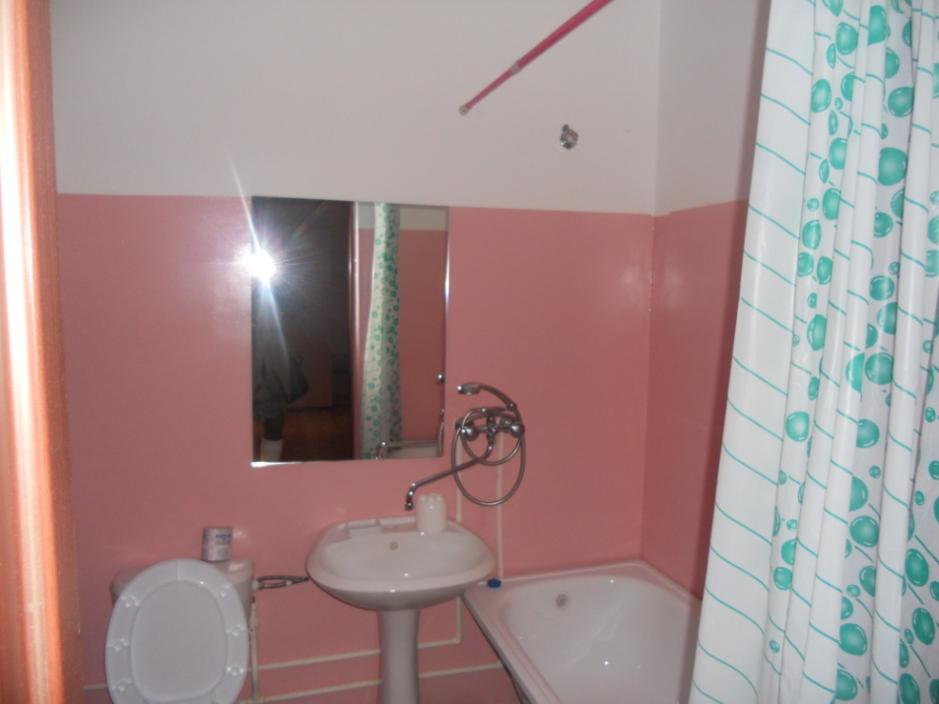Согласно нашим данным, по состоянию на 27.05.2016 задолженность жителей дома №50 по ул. Привокзальная сроком более 6 месяцев составила около **373 390 рублей**. За период с 27.05.2016 по 01.08.2016 она снизилась на 31000 рублей, что составляет 8.3% от общей суммы долга. Так, на сегодняшний день просроченная задолженность перед УК «Заречье» составляет 342 390 рублей. Существующие способы наказаний злостных неплательщиков среди населения включают такие устрашающие меры, как риск потери жилья или существенных материальных потерь. Стоит отметить, что согласно пункту 8.6 Договора Социального найма жилья, наниматель обязан своевременно вносить плату за жилое помещение и коммунальные услуги. За несоблюдение сроков оплаты возможно взимание пенни в размере и порядке, которые предусмотрены статьей 155 Жилищного кодекса РФ, либо расторжение договора по решению суда с последующим выселением, при задолженности более 6 месяцев.

Во время проведения мероприятий по уменьшению задолженности за жилищно-коммунальные услуги, жильцов неоднократно извещают об этой обязанности. Так, сотрудниками центра была разработана брошюра, где тезисно указаны все причины, ведущие к расторжению договора, а также права и обязанности нанимателя. Помимо этого, за прошедшие полгода, нами было проведено три общих собрания с жильцами тех квартир, где были выявлены долги. Каждому из них лично вручали приглашение с указанием места и времени проведения. Хочу отметить, что на данное собрание официальным письмом приглашали представителя УК «Заречье», который так и не явился. Собрания проводили юрист и социальный педагог нашего центра, которые каждый раз доходчиво объясняли должникам необходимость оплаты по счетам. На месте проводилась работа по выявлению проблем каждого жильца, были услышаны все доводы присутствующих и предложена помощь в поиске решений из сложившейся ситуации. Так, по результатам последнего собрания с помощью юриста нашего центра было заключено 5 договоров между нанимателями жилья и УК «Заречье» на рассрочку по оплате долгов за коммунальные платежи. Удалось выявить и негативную реакцию, которая последовала после данных собраний. А именно то, что одна из должниц взяла кредит в микро финансовой организации для погашения имеющейся задолженности. В дальнейшем с ней была проведена беседа, в которой ей разъяснили все возможные негативные последствия ее поступка.

Плановый обход жильцов проводится один-два раза в месяц, по результатам которого составляется АКТ осмотра жилья. Конечно, это работа не одного дня, и у нас уже сформировалась своеобразная база с номерами телефонов жильцов. В первую очередь это связано с необходимостью выявления долгов по ЖКУ, так как на этапе выявления наличия задолженностей мы сталкиваемся с трудностями межведомственного взаимодействия. Несмотря на то, что проблема уменьшения суммы долгов по ЖКУ беспокоит в первую очередь УК, содействовать в получении информации о должниках они отказываются, чем еще больше усложняют нам задачу. Запросы, регулярно отправляемые нами в ЕРЦ г. Казани результатов не дают, так как в справках об имеющихся задолженностях содержатся персональные данные. Согласно статье 7 ФЗ от 27.07.2006 №152-ФЗ «О персональных данных» ООО «ЕРЦ г. Казани» не вправе разглашать третьим лицам информацию о субъектах персональных данных. Тем не менее, мы не опускаем руки в борьбе с задолженностью потребителей и узнаем о сумме задолженности непосредственно от самих жильцов.

Следует отметить, что в августе 2016 года была собрана комиссия по обследованию жилых помещений, переданных в пользование по договорам найма по адресу Привокзальная, д.50. Помимо службы сопровождения, был представитель министерства земельных и имущественных отношений РТ, который по договору найма является собственником обследованного жилья. Это значительно повысило эффективность проведенного осмотра и сбора информации о наличии или отсутствии задолженности.

В целом, результаты работы на лицо, так как цифры имеющихся задолженностей идут на снижение.

**О заселении выпускников в индивидуальные жилые дома**

**с предоставлением земельных участков и надворных построек**

**(Бугульминский муниципальный район)**

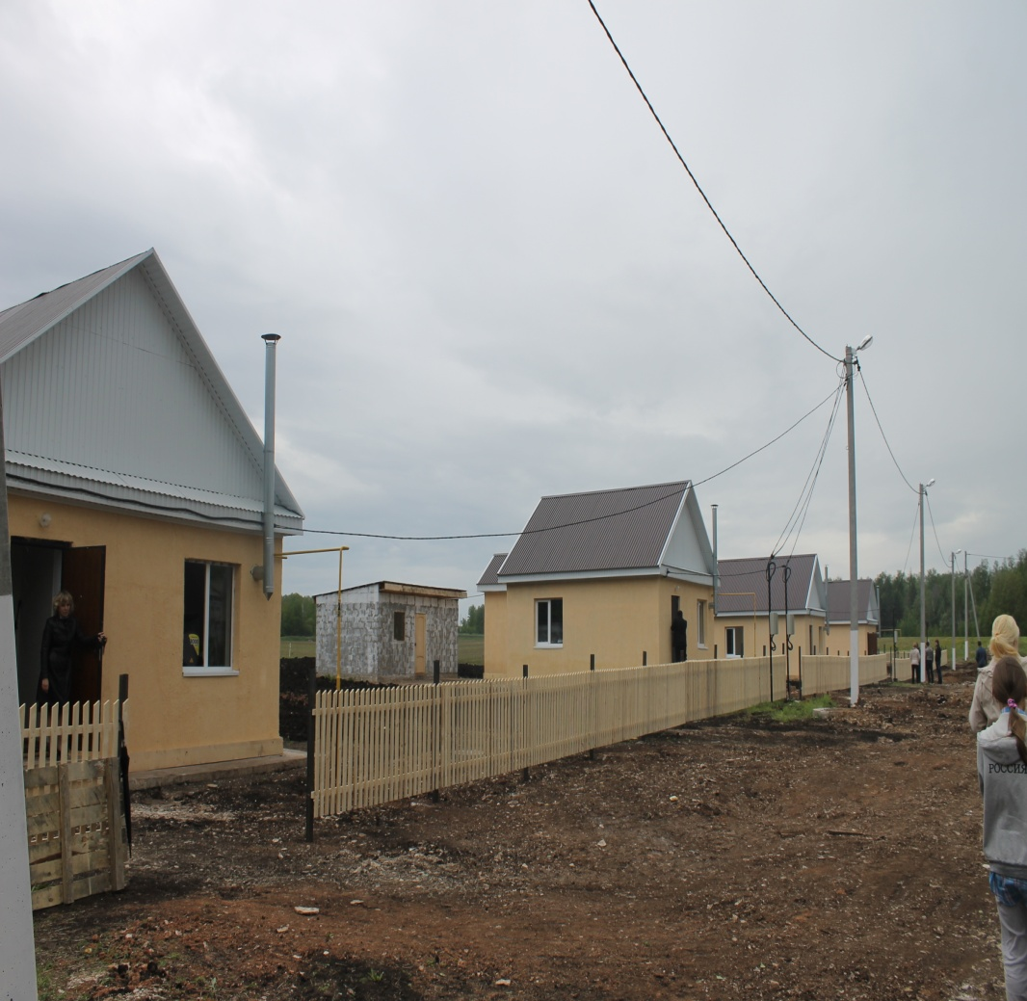 ***Педагог-психолог***

***ГБУ «ЦССУ г. Бугульмы»***

***Ибрагимова Гульзира Зиряковна***

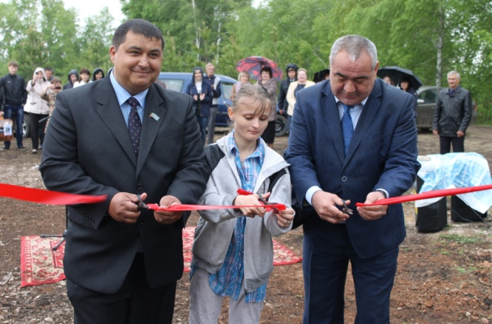В Бугульминском районе, в поселке «Восточный» в 2016 г. были построены 4 одноэтажных жилых дома. 20 мая 2016 года состоялось торжественное вручение ключей от этих домов 4 выпускникам. Все выпускники семейные. Трое из них растят своих детей. Несмотря на дождливую погоду, радостью ребят пришли поделиться жители поселка, родные наших выпускников и мы специалисты Центра**.** Поздравили ребят со столь значительным в их жизни событием, заместитель главы Бугульминского муниципального района Мухаметов Фанис Вагизович и глава Восточного сельского поселения Исмагилов Ильдар Камилович. Мы специалисты Центра совместно с представителями волонтерского движения «Мамонтенок» поздравили ребят и вручили им подарки - одеяло. После торжественной части провели экскурсию по дому. В доме имеется коридор и 2 комнаты, подклеины хорошие обои, натяжные потолки, на полу красивый линолеум. Современная сантехника, счетчики индивидуального учета, газовый котел, плита и умывальная раковина. Подведена вся коммуникация: свет, газ, горячая и холодная вода. К дому пристроена банька. Имеется хозяйственная постройка и земельный участок 6 соток. К моменту вручения ключей земля была пропахана, об этом побеспокоился глава сельского поселения. Все предусмотрено для удобства жильцов.

Мы специалисты Центра находимся на связи нашими выпускниками: выезжаем в поселок, посещаем на дому, общаемся через сотовую связь, выпускники приходят к нам в Службу. Ребята в своих домах создают современный интерьер, соблюдают чистоту и порядок. Работают все коммуникации. Задолженностей перед жилищно - коммунальными службами нет. Семья Апальковой Марины переехала сюда со своей большой семьей: муж, ребенок, бабушка. А недавно она взяла под опеку своего брата. Семья Марины обустраиваются: поменяли деревянный забор на металлический, завели домашнюю скотину (поросёнка, кроликов). Конечно, не обходится и без проблем. Наумова Анастасия мама двоих детей, у мужа разъездной (вахтовый) характер работы. Сама она выпускница коррекционной школы. Ей тяжело справляться с домашними делами, огородом. Мы подключили ее сестру для помощи и поддержки, которая тоже выпускница нашего детского дома. С помощью главы сельского поселения один ребенок устроен в садик. С этой семьей мы работаем, держим на контроле. Во время заселения ребят были некоторые недоделки. Держим связь с подрядчиками, которые в течение лета устраняли неполадки, сделали насыпную дорогу перед домами. С наступлением осеннее - зимнего периода, возможно, вскроются какие-то огрехи стройки. Нацеливаем ребят на то, что в течение года подрядная строительная организация должна ликвидировать все недоработки.

**Ликвидация задолженностей по оплате за жилищно - коммунальные**

**услуги нанимателей помещений специализированного**

**жилищного фонда (из опыта работы)**

***Социальный педагог***

***ГБУ «Лениногорский детский дом»***

***Черкасова Екатерина Викторовна***

Проблема задолженности детей-сирот за жилищно-коммунальные услуги носит массовый характер. В настоящее время это является насущной проблемой многих муниципальных образований Республики Татарстан. В контексте обозначенной проблематики, нашей службой сопровождения был проведен анализ, посвященный вопросам задолженности, причинам ее возникновения и возможным направлениям работы по уменьшению задолженности у детей из числа детей-сирот и детей, оставшихся без попечения родителей по оплате жилищно-коммунальных услуг.

Так, причины неплатежей за жилищно-коммунальные услуги могут быть различного плана: финансовые, социальные, психологические.

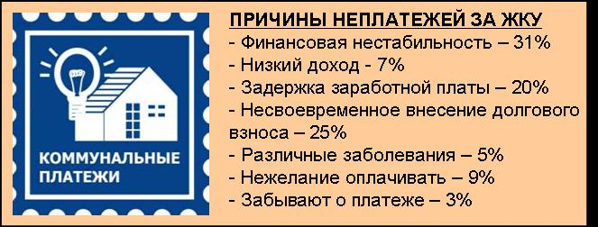В рамках анализа возможных причин неплатежей за жилищно-коммунальные услуги был проведен пилотажный опрос лиц из числа детей-сирот и детей, оставшихся без попечения родителей за жилищно-коммунальных услуги.

В ходе проведения работы по выработке и реализации мероприятий по выявлению и ликвидации задолженности по оплате жилья и коммунальных услуг, мы проводим различные мероприятия, осуществление которых способствует повышению платежной дисциплины лиц из числа детей-сирот и детей, оставшихся без попечения родителей:

1. **Мониторинг задолженности:** Запрос финансово-лицевых счетов с указанием задолженности и выписки из домовой книги – ежемесячно;
2. **Построение единой политики взаимодействия организаций** – поставщиков жилищно-коммунальных услуг и ООО «Единый расчетно-информационный центр»;
3. **Плановые выезды совместно со специалистами сектора опеки и попечительства** по месту проживания квартиросъемщиков из числа детей-сирот и детей, оставшихся без попечения родителей на дому с целью выяснения основных причин возникновения задолженности и предложить возможные варианты погашения;
4. **Консультирование** семей по вопросам получения различных видов социальной помощи и содействие в получении этой помощи;
5. **Мероприятия по предупреждению задолженности** значительно влияют на снижение задолженности. Ведение телефонных переговоров с должниками на предмет погашения задолженности. Общение посредством социальных сетей, смс информирование, информирование детей из числа детей-сирот и детей, оставшихся без попечения родителей о последствиях неисполнения обязательств. Последствия: начисление пени за просрочку оплаты за ЖКУ, прекращение оказания коммунальных услуг с отключением коммуникаций: свет, газ, вода.
6. **Неоднократные личные встречи и беседы**: необходимо проводить для того, чтобы совместно с неплательщиком найти решение проблемы. Я считаю, что это один из наиболее эффективных способов. При личной встрече можно предоставить должнику максимум информации о получении субсидий, о преимуществах своевременной оплаты и т.д.
7. **Приглашение на комиссию в целях помощи в разрешении ситуации**

1. Федотов Алексей – выпускник из приемной семьи. После комиссии по собственному желанию заключил договор о постинтернатном сопровождении, помогли трудоустроиться в «ЭКО ресурс» прессовщиком.

2. Тимина Анастасия - выпускница из приемной семьи. Мать - одиночка, ребенку 1.8 г. Пособие до полутора лет прекратилось, осталась без средств к существованию. Ребенок будет помещен в дом ребенка сроком на 3 месяца. Договор о постинтернатном сопровождении Анастасия заключила уже в мае 2016 г. К октябрю собираем необходимый пакет документов для выделения государственной социальной помощи, часть которой уйдет на погашение долга. Необходима замена паспорта по достижению 20-летнего возраста. Сектор опеки и попечительства ходатайствует о замене паспорта без наложения штрафа за несвоевременную замену паспорта. Будем оказывать помощь в трудоустройстве.

1. **Меры предсудебного воздействия.** ЕРЦ письменноинформировал всех о намерении обратиться в суд о взыскании задолженности.

Проблема эффективного  взыскания задолженности сложна. Эта проблема насущная, не терпящая отлагательства, а соответствующая работа по её решению представляет собой довольно сложный и ответственный участок. Поэтому начинать ее целесообразно как можно быстрее и проводить как можно активней. Разработка всеобъемлющей системы действий по работе с должниками и последовательное ее применение позволят свести к минимуму задолженность по оплате жилищно-коммунальных услуг.

**Роль специалистов Службы в организации сопровождения выпускников**

**в постинтернатный период**

***Социальный педагог***

***ГБУ «ЦССУ г. Набережные Челны»***

***Гимадеева Лилия Файзрахмановна***

Проблема постинтернатной адаптации выпускников государственных учреждений и замещающих семей давно переросла из проблемы педагогической в острую социальную. Деятельность Службы постинтернатного сопровождения обусловлена самой жизнью выпускников, остротой проблем и трудностями, возникающими в процессе адаптации к самостоятельной жизни.

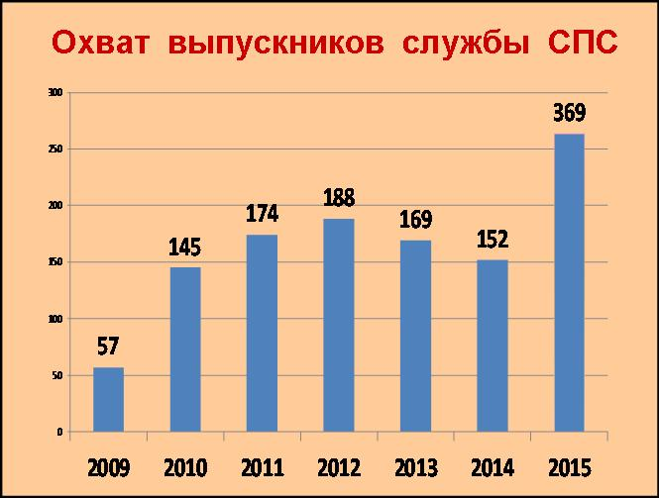В настоящее время число выпускников, состоящих **в банке данных Центра** составляет **369** человек. Основной целью деятельности специалистов Службы является формирование социально – адаптированной, здоровой личности, способной к гражданскому и жизненному самоопределению. Постинтернатное сопровождение направлено на поддержку и помощь по месту обучения выпускников, их трудоустройство, оказание им социальной защиты, освоение социально-бытовых навыков в практической жизни. Стратегия работы с выпускником определяется на основе диагностики уровня его социальной адаптации – бытовых условий, характера занятий, круга общения, наличия социальных и психологических проблем.

В процессе работы специалистов выявились объективные ***факторы, затрудняющие адаптацию выпускников:***

* решение жилищных проблем выпускников - сохранность имеющегося жилья, получение жилья, долги по квартплате;
* бытовой адаптации выпускников - недостаточно развиты практические навыки ведения домашнего хозяйства, распределения семейного бюджета;
* низкая психологическая готовность, выражающаяся в низкой сформированности коммуникативных навыков, повышенная зависимость, несамостоятельность - иждивенческая позиция;
* трудности в вопросахпрофориентации и трудоустройства - низкая учебная мотивация, ограниченность профессионального выбора, низкие познавательные притязания.

Решение проблем осуществляются на деятельностном этапе, который включает в себя конкретные мероприятия и виды помощи.

В процессе сопровождения специалистами Центра осуществляется **взаимодействие с другими социальными структурами:**

* сотрудничество с учреждениями социальной защиты;
* многолетнее плодотворное сотрудничество с отделом опеки и попечительства;
* с учреждениями здравоохранения;
* взаимодействие с правоохранительными органами, прокуратурой, судами и службой судебных приставов;
* сотрудничество с организациями города.

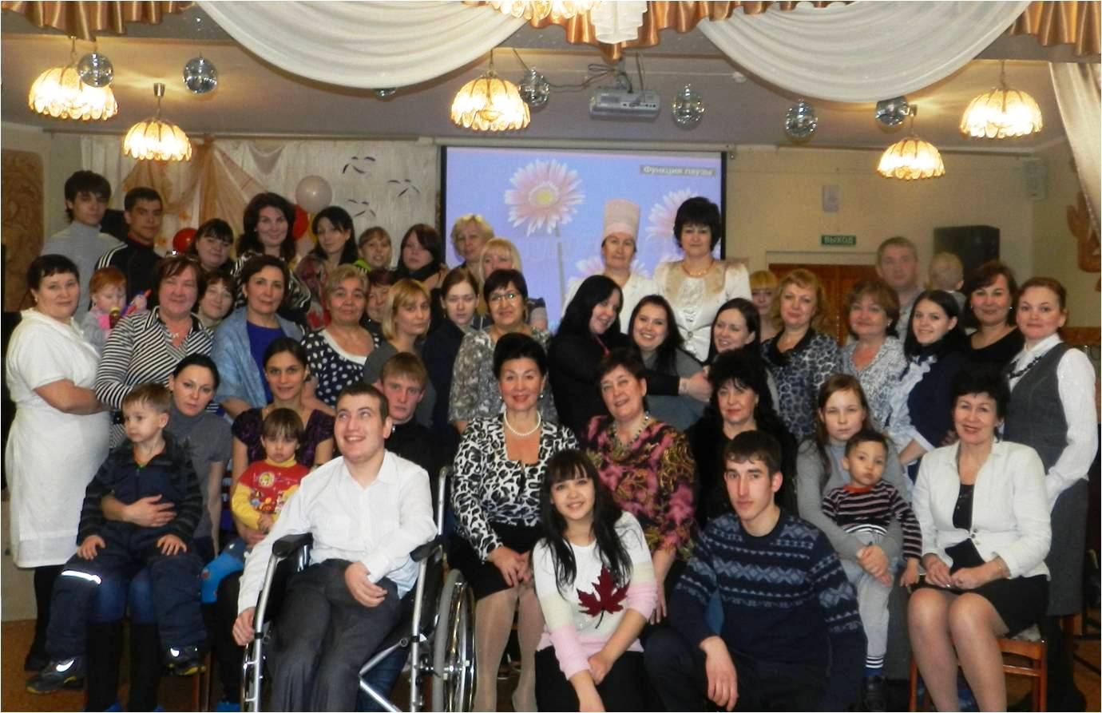Важным направлением в деятельности Службы стала **работа с молодыми семьями из числа выпускников.** Их количество в г. Набережные Челны составило **67** семей. На решениемногочисленных проблем молодой семьинацелена программа деятельности **«Школа молодых родителей»**. За последние годы накоплен определенный опыт и интересные формы работы, такие как: помощь в организации и проведении свадеб, чествование молодой семьи на вечерах встреч с выпускниками, проведение новогодних праздников для детей выпускников, развлекательные мероприятия, посвященные 8 Марта, Дню Матери. Часто проводятся встречи с врачом- педиатром. В рамках благотворительной помощи нуждающимся проводятся акции «Рука помощи» (одежда, мебель, помощь в уборке квартир…).

Занятия в «Школе молодых родителей» для выпускников проводятся с **целью**:

* формирования у них успешных механизмов принятия социальной роли родителя, развития основ ответственного, нравственного поведения по отношению к себе, противоположному полу, своим детям.
* укрепления детско-родительских отношений,
* профилактики вторичного сиротства,

Сопровождение выпускников осуществляется в двух основных направлениях: социально-правовое, психолого-педагогическое. Службой оказываются следующие виды помощи:

**психологическая:**

* психолого-педагогическое обследование молодых семей г. Набережные Челны;
* проведение психологических тренингов для молодых семей, просвещение молодых семей (беседы, круглые столы, групповые консультации);
* выездное обследование молодых семей (микроклимат, и взаимоотношения в семье) оказание экстренной помощи в кризисных ситуациях;
* проведение диагностики внутрисемейных и личностных проблем молодых семей и их детей (изучение индивидуальных особенностей ребенка);
* составление психологического заключения по результатам диагностики, обсуждение итогов с молодой семьей и их детьми, выдача рекомендаций;
* индивидуальное консультирование (правовое, психолого-педагогическое) молодой семьи по запросам;

**юридическая помощь** заключается в подготовке исковых заявлений, участии в судебных заседаниях по правам и обязанностям родителей и жилищным вопросам.

**социальная** - оформляются единовременные пособия по рождению ребенка и пособия по уходу за ребенком до достижения им 1,5 лет, субсидии малоимущим и многодетным, свидетельства о рождении ребенка; ставятся на учет на улучшение жилищных условий; оказывается помощь в замене паспорта в связи со сменой фамилии, по утере или по достижении 20 лет и т.д.

В процессе решения возникающих проблем у выпускников на каждого из них составляется маршрут сопровождения, который включает в себя основные этапы оказания помощи до достижения положительных результатов. На особом учете находятся наши выпускники с ограниченными возможностями здоровья. Например, уже несколько лет специалисты Службы сопровождают инвалида с детства, выпускников детского дома, Ситдикова Сергея и Абдуллина Радика.

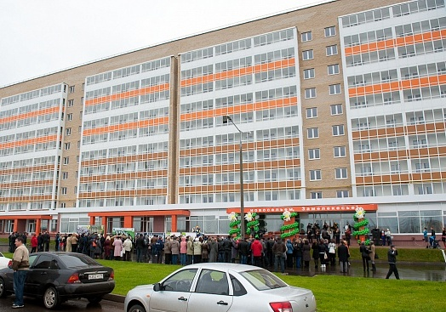Положительным фактором является то, что из специализированного жилого фонда были предоставлены жилые помещения по договору найма 255 выпускникам. За 2014-2015 г.г. заселились в дом по ул. Грина -116 выпускников, микрорайон Замелекесье в дома по ул. Авангардная – 123, в конце 2015 г. заселен дом по ул. Нур Баян – 12 выпускников, и ул. Раскольникова – 4 человека.

К сожалению, отсутствия у выпускников жизненного опыта, планирования бюджета, отсутствие работы, неустроенность детей выпускников в детские сады приводят к задолженностям по ЖКУ. Служба постоянно ведет работу с выпускниками данной категории, которые получили жилье по договору найма, а именно ведут беседы, пытаются трудоустроить, ставят на учет в Центр занятости населения, оформляют инвалидности, субсидии, ведут работу по реструктуризации долгов.

Напряженность работы специалистов Службы объясняется многочисленностью сопровождаемых и совокупностью социальных, юридических, психологических проблем. Данный контингент требует особо пристального внимания так же и со стороны правоохранительных органов.

В своей деятельности специалисты Службы руководствуются следующими **критериями оценки деятельности**:

* повышение уровня трудоустройства среди выпускников;
* психологическая готовность к созданию семьи, рождению и воспитанию ребенка;
* повышение образовательного уровня лиц из числа детей-сирот;
* осознанное принятие и выполнение общественных норм поведения, общения;
* снижение долгов выпускников по коммунальным услугам на предоставленное жилье по договорам найма.

**Резолюция**

**II заседания методического объединения**

**специалистов постинтернатного сопровождения выпускников**

**детских домов Республики Татарстан**

1. До 10 октября 2016 года сформировать единый реестр лиц из числа детей – сирот и детей, оставшихся без попечения родителей Республики Татарстан по форме, утверждённой Министерством образования и науки Республики Татарстан
2. Доработать мониторинг по ликвидации задолженностей выпускников, проживающих в помещениях специализированного жилищного фонда Республики Татарстан за 1, 2 кварталы 2016 года.
3. Продолжить работу по разработке индивидуальных карт сопровождения выпускников в части снижения задолженностей и социальной адаптации.
4. В рамках межведомственного взаимодействия продолжить работу с исполнительными комитетами муниципальных образований, УФСИН, учреждениями социальной защиты, Центрами занятости населения и др.
5. По сложным или вопиющим случаям по содержанию или большой задолженности перед жилищно - коммунальными службами выпускников, проживающих в помещениях СЖФ РТ, необходимо направлять служебные записки (с копиями актов) на электронный адрес Бегуновой Светланы Григорьевны для изучения ситуации и правильно скоординированной работы по каждому случаю.
6. Обобщить опыт работы специалистов служб постинтернатного сопровождения выпускников РТ и представителей Министерства образования и науки РТ за 1, 2 кварталы 2016 года для создания информационно – аналитического сборника.
7. Издание брошюр, сборников и другой методической литературы, создаваемых в учреждениях, согласовывать с Министерством образования и науки Республики Татарстан.
8. Информационный материал по деятельности методического объединения своевременно размещать на сайте Министерства образования и науки Республики Татарстан, в рубрике «Защита прав несовершеннолетних».
9. В течение месяца во всех службах открыть клубы для выпускников детских домов Республики Татарстан.
10. Для оказания профессиональной помощи и поддержки молодым специалистам служб постинтернатного сопровождения выпускников Республики Татарстан, внедрить систему наставничества. Группа наставников состоит из 9 специалистов, проработавших более 6 лет, в составе:

-Сайфутдинова Флера Равгатовна – социальный педагог (ГБУ «Альметьевский детский дом»)

- Курбангалиева Альбина Альфитовна - педагог-психолог (ГБУ « Елабужский детский дом»)

-Чураева Анджела Александровна – юрист (ГБУ « Елабужский детский дом»)

- Васягина Елена Николаевна – социальный педагог (ГБУ «Лаишевский детский дом»)

- Усманова Альмира Салиховна – педагог-психолог (ГБУ «Лаишевский детский дом»)

- Гимадеева Лилия Файзрахмановна – социальный педагог (ГБУ « ЦССУ г. Н.Челны»)

- Забихуллина Гульнара Тахировна – педагог-психолог (ГБУ « Нурлатский детский дом»)

- Валиева Альбина Шайхиевна – юрист (ГБУ Чистопольский детский дом»)

-Черкасова Екатерина Викторовна - социальный педагог (ГБУ «Лениногорский детский дом»)